大数据平台ES集群申请及使用流程

# 需要提供的索引信息

**索引种类名称**： 索引种类的名称，用于创建索引模板，例：t_maker_black_full_data_yyyyMM

**存储周期**：索引生成周期，例如，年、月、日

**单索引数据量（单位GB）**：每个索引的数量，集群内同时需要保留多少个索引

**周期内索引数**：集群内需要同时存储多少个该类索引

**单索引分片数（包含副本）**：每个索引需要划分为多少分片，包含副本分片。

**归属项目**：归属于哪个项目

# 提交《大数据平台ES集群索引增加申请》流程

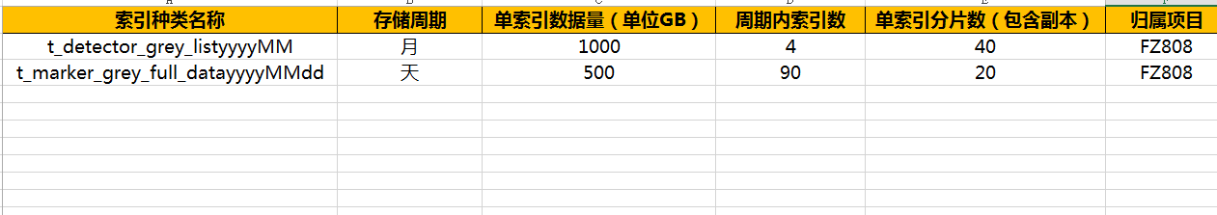

产品经理或项目经理提交《大数据平台ES集群索引增加申请-yyyyMMdd-项目名称》 给现场运维，现场运维根据当前集群情况判断是否**通过**或**修改后再提交**该申请。

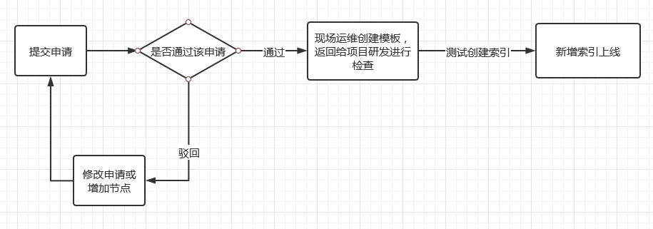

如果当前集群可以满足新增索引需求，则由现场运维配置权限以及创建ES模板，创建模板成功后，将索引模板返回给项目研发检查。项目研发检查无误后，和现场运维约定时间进行测试。测试无误后，则为正式上线。

如果当前集群不能满足新增索引需求，则现场运维退回该申请，和申请人协商是否能够修改申请，或增加数据节点。